Combineraceteam
M.F. Club Harskamp
’’ de vechters van de veluwe’’

MF club nieuwsbrief juni 2015
Beste vrienden van de MF club,
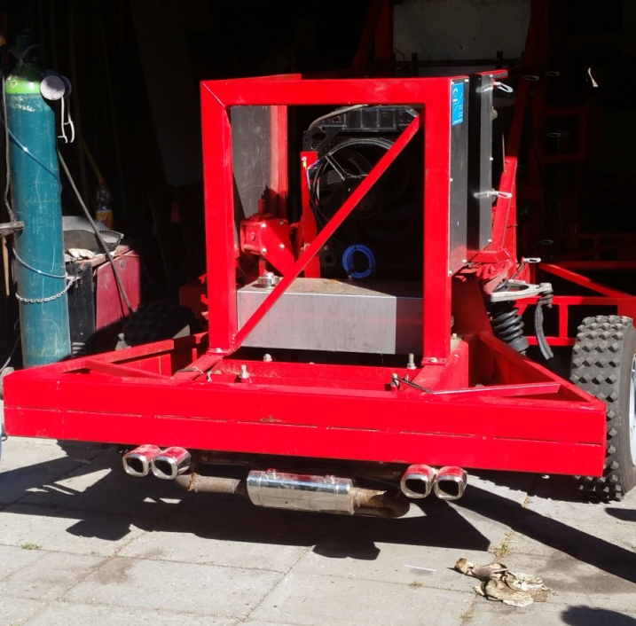
De adrenaline stijgt. De 28e juni komt in het vizier. Er is koortsachtig gesleuteld aan de special . Het probleem zat in de benzine toevoer. Er is een grotere brandstof opvoer pomp gemonteerd, het lucht filter gemodificeerd en de carburateur beter afgesteld. Het combine racen in de special klasse is voor de Vechters van de Veluwe een supergave uitdaging. Ondanks het magere resultaat op de baan is het enthousiasme niet minder. De brede glimlach van driver Tino past nauwelijks in zijn helm. De monteurs zijn even zo enthousiast, zij zien hun kindje met kleine stapjes vooruit gaan.
De nr. 24 staat er ook weer tip top bij. Al blijven we worstelen met het aandrijf riemen probleem. Het vermogen is met 15% terug geschroefd om de aandrijf riem enigszins te ontlasten. Er word ook op top niveau overleg gepleegd met onze riemen leverancier. De gesneuvelde riemen gaan in het vervolg retour voor onderzoek in eigen laboratorium.
Aan de nr. 8 zijn geen wijzigingen gedaan. Na de dagoverwinning van vorige race lijkt het ons niet nodig. Een grondige controle word natuurlijk wel gedaan.
De Vechters van de Veluwe zijn klaar voor de 2e wedstrijd van het NK combineracen in Afferden. U ook? Kom voor een dag vol spanning en gezelligheid. .
Vriendelijke groet, MF club Harskamp
" De Vechters van de Veluwe "

